主流程设计

方案概述
多pod方案，使用传统schedule，定时11点启动。启动时，使用redisson锁竞争获得可用分库。
接到触发消息后，线程管理器根据执行记录，选定本次执行数据的分库、分表。使用游标技术查询出需要迁移的订单主表数据，遍历子线程状态，如果空闲，则把这批数据分配给该子线程（手动管理，不用线程池）。如果时间段超出窗口或数据段超出窗口，则停止分配。
Work子线程，首先根据分配的订单数据，并把对应数据迁移状态改为迁移中。而后查询关联数据，再内存中组织成宽表，插入clickhouse。而后把订单状态改为迁移完成。同时修改主线程的线程状态以及修改任务记录状态。

实体描述

分库执行记录
记录每个分库的迁移进度
字段 | 数据类型 | 名称/描述
Id | bingint | 主键
db_name | varchar(50) | 分库名称
order_idx | int | 排序号
status | tinyint | 状态,1 空闲，2完成，3抢占
occupy_pod_name | varchar(50) | 抢占pod的名字
table_suffix | varchar(50) | 分表后缀
last_data_id | bigint | 执行到哪个id
migr_cnt | int | 迁移订单数
err_cnt | int | 错误单据数
audit_cnt | int | 稽核单据数
version | int | 乐观锁
CREATE TABLE `t_migr_db_progress` (
`id` bigint NOT NULL AUTO_INCREMENT COMMENT '主键',
`db_name` varchar(50) NOT NULL COMMENT '分库名称',
`order_idx` int NOT NULL DEFAULT 0 COMMENT '排序号，控制分库迁移优先级',
`status` tinyint NOT NULL DEFAULT 1 COMMENT '状态：1空闲，2完成，3抢占',
`occupy_pod_name` varchar(50) DEFAULT NULL COMMENT '抢占pod的名字',
`table_suffix` varchar(50) DEFAULT NULL COMMENT '分表后缀',
`migr_cnt` int NOT NULL DEFAULT 0 COMMENT '迁移订单数',
`err_cnt` int NOT NULL DEFAULT 0 COMMENT '错误单据数',
`audit_cnt` int NOT NULL DEFAULT 0 COMMENT '稽核单据数',
`version` int NOT NULL DEFAULT 0 COMMENT '乐观锁',
PRIMARY KEY (`id`),
-- 唯一约束：每个分库只允许一条进度记录
UNIQUE KEY `uk_db_name` (`db_name`)
) ENGINE=InnoDB DEFAULT CHARSET=utf8mb4 COLLATE=utf8mb4_general_ci
COMMENT='分库迁移进度表：分布式调度，记录每个分库的迁移状态与抢占关系';

天执行记录
记录每个工作pod，执行到哪个分表，以及分发到的最后一个数据id。方便第二天继续执行。
t_migr_day_record
字段 | 数据类型 | 名称/描述
id | bigint | 主键
excute_date | char(8) | 日期
pod_name | Varchar(50) | 节点名
db_name | Varchar(50) | 主表分库名称
db_record_id | bigint | 数据库执行记录id
tb_name_beg | Varchar(50) | 起点分表名
tb_name_end | Varchar(50) | 结束分表名
beg_id | bigint | 第一个数据id
last_id | bigint | 最后一个数据表id
migr_cnt | int | 迁移订单数
err_cnt | int | 错误单据数
audit_cnt | int | 稽核单据数
CREATE TABLE `t_migr_day_record` (
`id` bigint NOT NULL AUTO_INCREMENT COMMENT '主键',
`excute_date` char(8) NOT NULL COMMENT '日期，格式如 YYYYMMDD',
`pod_name` varchar(50) NOT NULL COMMENT '节点名',
`db_name` varchar(50) NOT NULL COMMENT '主表分库名称',
`db_record_id` bigint NOT NULL COMMENT '数据库执行记录id',
`tb_name_beg` varchar(50) NOT NULL COMMENT '起点分表名',
`tb_name_end` varchar(50) NOT NULL COMMENT '结束分表名',
`beg_id` bigint NOT NULL DEFAULT 0 COMMENT '第一个数据id',
`last_id` bigint NOT NULL DEFAULT 0 COMMENT '最后一个数据表id',
`migr_cnt` int NOT NULL DEFAULT 0 COMMENT '迁移订单数',
`err_cnt` int NOT NULL DEFAULT 0 COMMENT '错误单据数',
`audit_cnt` int NOT NULL DEFAULT 0 COMMENT '稽核单据数',
PRIMARY KEY (`id`),
-- 唯一约束：同一天 + 同一分库 + 同一节点，只允许一条记录，保证幂等 UNIQUE KEY `uk_date_db_pod` (`excute_date`, ` db_record_id `, `pod_name`),
-- 普通索引：按日期快速查询每日执行情况
KEY `idx_excute_date` (`excute_date`),
-- 普通索引：按分库维度统计迁移进度
KEY `idx_db_record_id ` (`db_record_id `)
) ENGINE=InnoDB DEFAULT CHARSET=utf8mb4 COLLATE=utf8mb4_general_ci
COMMENT='迁移天执行记录表：记录每个工作pod执行到的分表及最后分发的数据id';

批次记录
用游标方式，每次查出10000条数据形成一个处理批次。记录worker-name，分表name，启示id，结束id，开始执行时间，结束执行时间，批次执行状态。
t_migr_batch_record
字段 | 数据类型 | 名称/描述
id | bigint | 主键
day_record_id | bigint | 天记录表id
tb_name | Varchar(50) | 分表名
worker_name | Varchar(50) | 执行线程名
batch_idx | int | 分表下的第几个批次
beg_id | bigint | 起始id
end_id | bigint | 起始结束id
beg_time | date_time | 开始时间
end_time | date_time | 结束时间
status | tinyint | 状态，1执行中，2执行完成，3执行错误，4稽核完成，5稽核失败
audit_beg_time | date_time | 稽核时间开始
audit_end_time | date_time | 稽核时间结束
err_msg | Varchar(1024) | 错误信息
migr_cnt | int | 迁移订单数
err_cnt | int | 错误单据数
audit_cnt | int | 稽核单据数
CREATE TABLE `t_migr_batch_record` (
`id` bigint NOT NULL AUTO_INCREMENT COMMENT '主键',
`day_record_id` bigint NOT NULL COMMENT '天记录表id，关联 t_migr_day_record.id',
`tb_name` varchar(50) NOT NULL COMMENT '分表名',
`worker_name` varchar(50) NOT NULL COMMENT '执行线程名',
`batch_idx` int NOT NULL COMMENT '分表下的第几个批次',
`beg_id` bigint NOT NULL DEFAULT 0 COMMENT '起始id',
`end_id` bigint NOT NULL DEFAULT 0 COMMENT '结束id',
`beg_time` datetime NOT NULL COMMENT '开始执行时间',
`end_time` datetime DEFAULT NULL COMMENT '结束执行时间',
`audit_beg_time` datetime DEFAULT NULL COMMENT '稽核开始执行时间',
`audit_end_time` datetime DEFAULT NULL COMMENT '稽核结束执行时间',

`status` tinyint NOT NULL COMMENT '状态：1执行中，2执行完成，3执行错误，4稽核完成，5稽核失败',
`err_msg` varchar(1024) DEFAULT NULL COMMENT '错误信息',
`migr_cnt` int NOT NULL DEFAULT 0 COMMENT '迁移订单数',
`err_cnt` int NOT NULL DEFAULT 0 COMMENT '错误单据数',
`audit_cnt` int NOT NULL DEFAULT 0 COMMENT '稽核单据数',
PRIMARY KEY (`id`),
-- 唯一约束：同一天记录下，同一分表的同一批次号唯一，避免重复批次
UNIQUE KEY `uk_day_tb_batch` (`day_record_id`, `tb_name`, `batch_idx`),
-- 普通索引：关联天记录表，加速 JOIN 查询
KEY `idx_day_record_id` (`day_record_id`),
-- 普通索引：按分表名查询批次执行进度
KEY `idx_tb_name` (`tb_name`),
-- 普通索引：按线程名查询任务分布与执行情况
KEY `idx_worker_name` (`worker_name`),
-- 普通索引：按状态筛选执行中/失败/已完成的批次
KEY `idx_status` (`status`),
-- 普通索引：按时间范围统计批次执行耗时
KEY `idx_beg_time` (`beg_time`)
) ENGINE=InnoDB DEFAULT CHARSET=utf8mb4 COLLATE=utf8mb4_general_ci
COMMENT='迁移批次记录表：游标分批处理的批次执行详情与状态';

错误数据记录
记录同步出错的订单id，错误原因。
t_migr_err_data
字段 | 数据类型 | 名称/描述
id | bigint | 主键
db_name | varchar(50) | 分库名称
table_name | varchar(50) | 分表名称
data_id | bigint | 主订单数据id
create_time | date_time | 创建时间
pod_name | varchar(50) | 执行pod名字
day_record_id | bigint | 日记录表id
batch_id | bigint | 批次id

抢分库流程
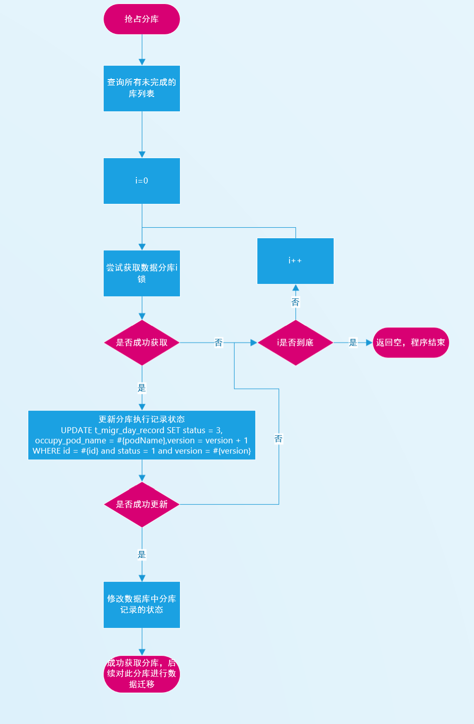
伪代码：
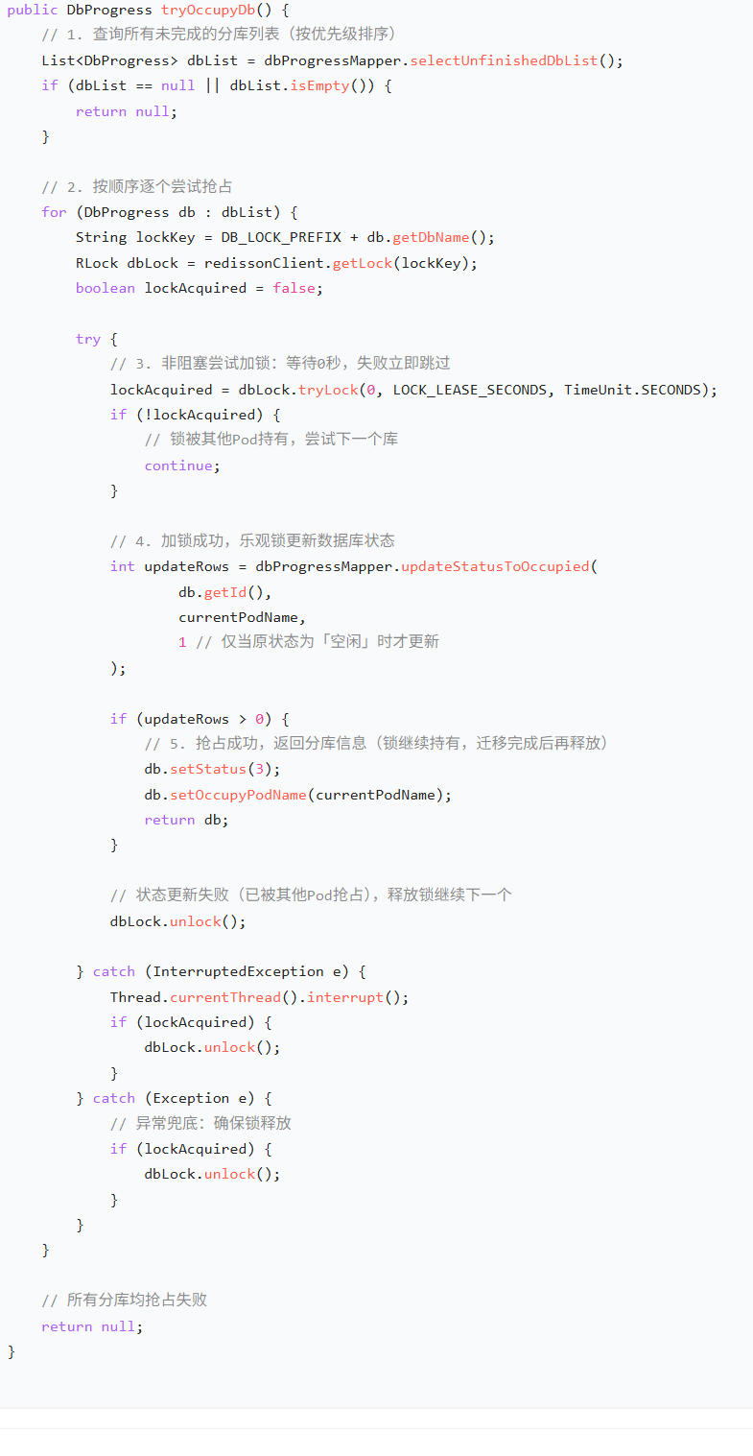

主线程流程
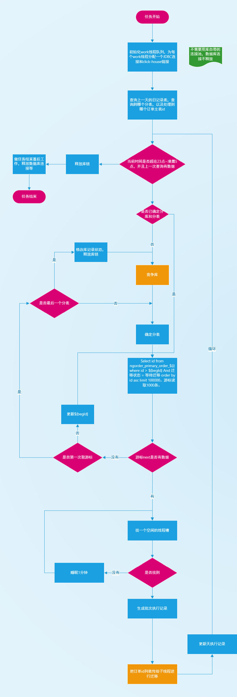

子线程流程
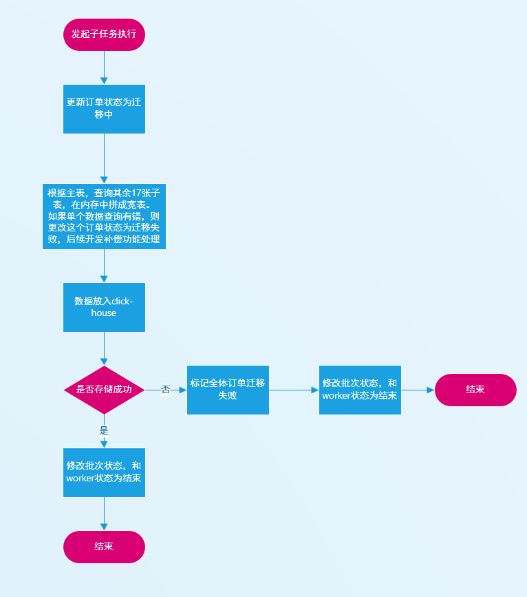

稽核流程
批次完成候，放消息队列，
查看批次执行记录，查看id段稽核完成数据是否和ck中数量一致，并且抽查几个id，是否在ck中存在。
如果稽核通过，标记订单数据为稽核完成。

技术点讨论
- 2.1 没看懂数据稽核中，MD5到底起什么作用

- 2.2 使用纯JDBC操作，是否有问题

- 2.3 手动sharding，拼表名，在关联表查询时是否有坑
- 2.5 click house落库，仅仅放个大json，还是根据表名字段把各字段存宽表
- 2.6 多pod无状态，如何为pod分配数据库

落地工程

